Миф первый.

Это не так. Большая часть человечества не курит. В экономически развитых странах мода на курение постепенно проходит. Сейчас цивилизованное общество культивирует спортивный стиль, спортивную фигуру, регулярные занятия физическими упражнениями, ежедневную гимнастику.
Табакокурение может помешать карьере. Всё больше предпринимателей отказываются брать на работу курящих. В США более 35 миллионов человек бросили курить, в Англии – более 8 миллионов. У нас в стране целые группы молодежи – от «поп-звезд» до «зеленых» отказываются от курения и культивируют здоровый образ жизни со страстью и эпатажем, свойственным тинейджерам.

Миф второй.

Нет, не все. В нашей стране 40 % мужчин и 9 из 10 женщин не курят.

Миф третий.

Ничего подобного: большинство курильщиков пытались бросить курить хотя бы раз в жизни, и это у них не получилось. По данным Всемирной организации здравоохранения с первой попытки это удается только каждому 100-му курильщику со стажем.

Миф четвертый.
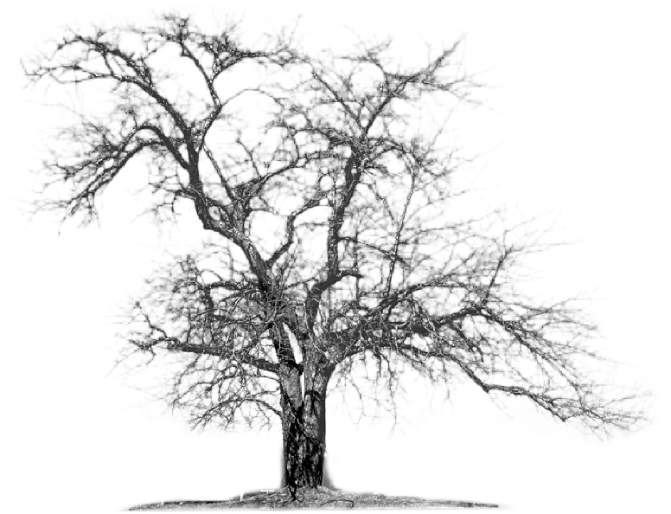
Это глубокое заблуждение. Курение – главный фактор риска заболеваний лёгких, сердца, нервной системы. 9 из 10 больных раком легких курили. Если человек начал курить в 15 лет, продолжительность его жизни уменьшается на 8-9 лет. Начавшие курить до 15 лет в 5 раз чаще умирают от рака, чем те, кто начал курить после 25 лет. Учёные Германии установили, что одна сигарета сокращает жизнь на 12 минут.

Миф пятый.
Это не так. Медики давно выявили, что пассивные курильщики также становятся жертвами табака. Находясь в курящей компании, молодой человек рискует не только привыкнуть к табачному дыму (а это один шаг к сигарете), но и получить весь «букет» заболеваний, связанных с курением.

Миф шестой.
Нет, не помогает. Вы наверняка знаете многих полных людей, которые по собственному признанию курят как извозчики. Правда, у бросивших эту привычку восстанавливается вкусовая чувствительность, поэтому в первое время многие бывшие курильщики начинают много есть – сказываются вернувшееся здоровье и аппетит. Вот тут в самый раз заняться ежедневной физкультурой, а также употреблять больше овощей и фруктов. Такая вновь обретенная стройность – родная сестра здоровью.

